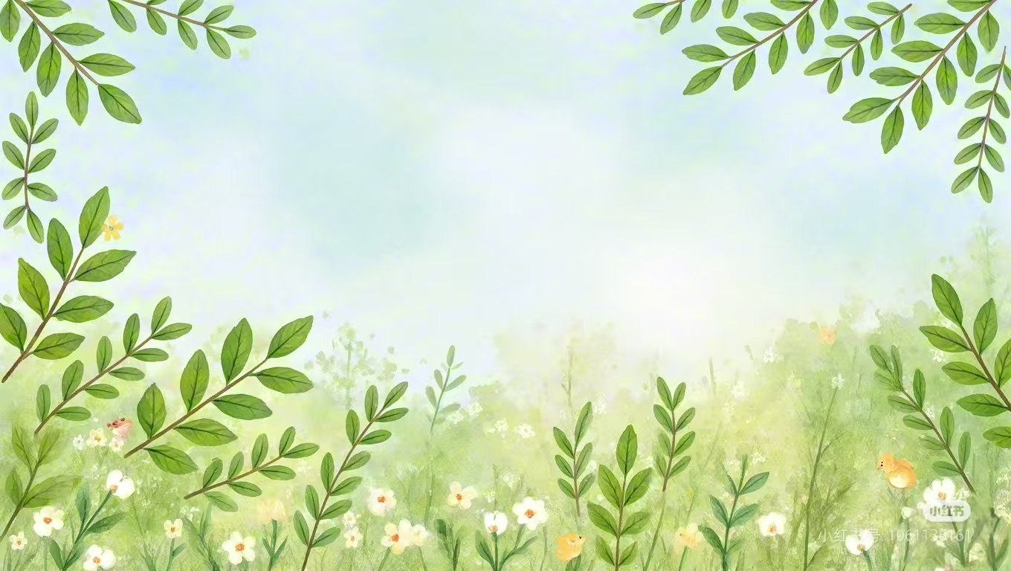

**四上第三单元**

**单元作业设计**

**探秘自然王国 做生活有心人**

**城子河小学**

**王晶**

**看，花儿悄悄绽放；**

**听，蜜蜂在窃窃私语；**

**感，小虾有趣可爱……**

**大自然如此奇妙，**

**细心观察，做生活的有心人，**

**你会有新的发现。**

|  |  |  |  |
| --- | --- | --- | --- |
| 13.《花钟》 | | | |
| 作业  层次 | 作业内容 | 作业分析与设计意图 | 时 长 |
| 基础  作业 | 1. **字词我能行**   **春天来了，万物sū xǐng（ ）了，各种fēn fāng（ ）的花儿zhēng qí dòu yàn（ ）。瞧，wàn shòu jú（ ） xīn rán nù fàng（ ） zhǎn shì（ ）着自己的mí rén（ ）姿态，引来了许多kūn chóng（ ）。**  **二、词语我会辨**  下面的选项中“怒”字和“欣然怒放”中的“怒”字意相同的是（ ）  A.发怒 B.恼羞成怒  C.狂风怒号 D.怒气冲冲 | 本题主要考察学生对本课字词的积累，以及如何将所学的东西学以致用。  本题主要考察学生在不同词语情境中，“怒”字所表达的不同含义。 | 7分钟 |
| 提升  作业 | **三、句子我会通**  ①五点左右，艳丽的蔷薇开放了。  ②五点左右，艳丽的蔷薇绽开了笑脸。   1. 我认为第 句写得更好，把蔷薇花开放说成了“ ”，用拟人化的手法准确、传神地写出了蔷薇花开放时的美丽姿态，表达出作者 之情。 2. 我还能照样子，用不同的方法表达花儿开放。   牡丹花 ，向日葵 。 | 本题的设计旨在帮助学生在句子比较中体会运用拟人的修辞手法写花儿开放，可以使文章读起来更生动，并学以致用，能用自己的理解，写一写牡丹花和向日葵开放。 | 7分钟 |
| 拓展  作业 | 1. **我能根据课文填一填，并为花钟图上自己喜欢的颜色。**   鲜花朵朵，争奇斗艳，芬芳迷人。要是我们留心观察，就会发现，一天之内，不同的花开放的时间是不同的。凌晨四点，牵牛花吹起了紫色的小喇叭；五点左右，艳丽的蔷薇绽开了笑脸；七点，睡莲从梦中醒来；中午十二点左右，午时花开放了；下午三点，万寿菊欣然怒放；下午五点，紫茉莉苏醒过来；月光花在七点左右舒展开自己的花瓣；夜来香在晚上八点开花；昙花却在九点左右含笑一现   1. 用“_____”画出选段的关键句，再借助关键语句概括段意。     。  2.根据课文内容把句子补充完整，再设计花钟。  **1f7da092fcd36ccb61c385e45949364**  凌晨四点，牵牛花  五点左右，蔷薇花  七点，睡莲  中午十二点，午时花  下午三点，万寿菊  下午五点，紫茉莉  晚上七点，月光花  晚上八点，夜来香  晚上九点，昙花 | 本题设置在于考察学生对课文内容的掌握，帮助学生梳理课文内容，设计属于自己的花钟。 | 16分钟 |

13. 课 作 业 评 价 标 准

|  |  |  |
| --- | --- | --- |
| **评价项目** | **评价标准** | **师评** |
| 字迹工整 | 字迹整洁，没有 错别字，正确运用标点符号。 |  |
| 答案规范 | 认真检查，准确率高。 |  |
| 表达准确 | 能正确找到文段的关键句，并根据关键句概括文段大意。 |  |
| 方法运用 | 能设计独特的花钟，梳理花儿开放的不同写法。 |  |
| 拓展训练 | 能用不同的方法写花儿的开放。 |  |

|  |  |  |  |
| --- | --- | --- | --- |
| 14.《蜜蜂》 | | | |
| 作业  层次 | 作业内容 | 作业分析与设计意图 | 时 长 |
| 基础  作业 | 1. **字词大闯关** 2. 刮起狂风时，蜜蜂飞得很低，几乎要触到地面，大概（gài jì ）这样可以减少阻力。 3. 尽管它们逆（nì lì）风而飞，沿途（tóu tú）都是一些陌（mò muò）生的景物，但它们确确实实无误（wù wú）地飞回来了。   **二、我能选择合适的关联词**  无论……总是……  不是……而是……  尽管……但是……   1. （ ）这件事很难完成，（ ）他做到了。 2. 蜜蜂（ ）飞到哪里，它（ ）可以飞回原处。 3. 蜜蜂靠的是（ ）超常的记忆力，（ ）一种我无法解释的本能。 | 本题旨在通过创设语境，巩固运用本课的生字新词。  本题旨在考查学生课文的掌握情况，通过关联词的辨析，加强学生对语言逻辑性的掌握。 | 5分钟 |
| 提升  作业 | **三、我会品读句子，完成习题**  “蜜蜂飞得很低，几乎要触到地面，大概这样就可以减少阻力。”对句中加点词理解正确的是（ ）   1. 体现了作者用词的准确以及在实验未被验证前的困惑和怀疑心理。   B.说明作者对这次实验没有进行细致的观察和分析。 | 本题考查学生对课文关键词语的掌握，通过关键词语感受法布尔严谨、求实的科学精神和态度。 | 5分钟 |
| 拓展  作业 | **四、根据课文内容完成思维导图**  **wps** | 本题通过补充本篇文章的思维导图，帮助学生梳理实验的过程，为后续习作《我做了一项小实验》做铺垫性学习。 | 10分钟 |

14. 课 作 业 评 价 标 准

|  |  |  |
| --- | --- | --- |
| **评价项目** | **评价标准** | **师评** |
| 字迹工整 | 字迹整洁，书写认真，无错别字，能正确使用标点符号。 |  |
| 答案规范 | 能认真检查，准确率高。 |  |
| 字词掌握 | 能准确掌握课文关键词的字义、字音。 |  |
| 实践运用 | 能准确辨析关联词的含义，并能根据不同的情境选择合适的关联词。。 |  |
| 方法运用 | 能了解课文内容，根据课文内容完成思维导图，用词准确，有条理。 |  |
|  |  |  |

|  |  |  |  |
| --- | --- | --- | --- |
| 15.《小虾》 | | | |
| 作业  层次 | 作业内容 | 作业分析与设计意图 | 时 长 |
| 基础作业 | 1. **词语我能辨**   【末 未】（ ）端 （ ）知  【博 搏】拼（ ） （ ）学  【隙 系】关（ ） 缝（ ）  【腹 复】（ ）部 （ ）习  **二、写出下列句子所运用的修辞手法**  1.缸里的小虾有的独自荡来荡去，有的互相追逐，有的紧贴缸壁。（ ）  2.从葡萄架的空隙里漏下的阳光，洒落在水面上，项许多大大小小的圆镜。（ ） | 本题旨在帮助学生巩固书写本课的生字词，促进学生巩固积累生字新词，美观书写。  学生根据课文内容做选择，检测学生对课文修辞手法的掌握情况。 | 10分钟 |
| 提升 作业 | **三、思维导图。**  要求：1.在圆圈答题区给小虾画一副自画像。  2.思维导图需要包括以下要素：  养虾的原因、捉虾的动词、第三自然段的段落大意、小虾有趣的三个场面、作者对小虾的情感等。 | 以思维导图的形式帮助学生梳理课文内容，帮助学生对可掌握课文内容。 | 15分钟 |

15. 课 作 业 评 价 标 准

|  |  |  |
| --- | --- | --- |
| **评价项目** | **评价标准** | **师评** |
| 字迹工整 | 字迹整洁，书写认真，无错别字，能正确使用标点符号。 |  |
| 答案规范 | 能根据课文内容选择合适的字词； |  |
| 方法运用 | 能理解课文内容，掌握课文的修辞手法。 |  |
| 思维导图 | 能正确梳理课文内容，完成思维导图，画面美观、字迹工整。 |  |